Vétek lenne, ha ebből kimaradnánk”

Energiaforradalom zajlik a világban, és az új fordulat a politikusokat legalább annyira meglepte, mint az energiapiacot. Steier József, a Budapesti Kereskedelmi és Iparkamara Energiaipari Szakmai Osztályának elnöke, a Magyar Afrika Társaság vezetőségi tagja szerint vétek lenne, ha ebből kimaradnánk.
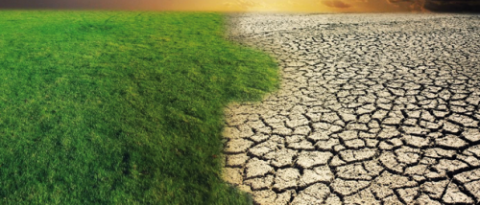
Elkötelezett híve a zöldenergiának, számos olyan projekten dolgozik, amelyekről rendszeresen beszámol a hazai sajtó. Sokat utazik, konferenciákon vesz részt, illetve szervez, és ezeken igyekszik meggyőzni a hallgatóit arról, hogy a progresszív klímavédelem hozhat csak valódi és fenntartható eredményt. Egy ideje a fejébe vette, kizöldíti a Szahara közel egyharmadát.

A migráció erősödése ébresztheti rá Európa lakosságát a klímaváltozás, az élelmiszerhiány és az egészségügyi problémák összefüggéseire?
‒ A politikusok úgy tartották jónak, hogy ezeket külön kezeljék, a migrációt valójában elhanyagolható problémának tekintették, ami mindig is volt és mindig is lesz, de hogy ilyen méreteket öltsön, azzal nem számolt senki sem. A fenntarthatóságról pedig nagy nemzetközi konferenciákat lehet tartani, és közben a megújuló energiára rásütni, hogy tulajdonképpen csak drága játékszer, amibe sok pénzt kell pumpálni. Viszont a fenntarthatósággal kapcsolatban legalább azt érdemes lenne belátni, hogy hiába tartunk hatalmas konferenciákat, amíg nincsenek konkrét, a tudományra és a legújabb technológiákra alapozott világméretű projektjeink, addig nem fogunk tudni eredményeket elérni, különösen akkor nem, ha kizárólag korlátozásokkal képzeljük el azt. Már a megközelítés sem fenntartható, ha a világ döntéshozói minden változást az üvegházhatású gázok kibocsátásának csökkentésétől várnak, mert az a termelés korlátozásával és a munkalehetőségek beszűkülésével jár, a migráció pedig katasztrofális méreteket ölthet, mindez összességében az egész világgazdaságra ró majd egyre elviselhetetlenebb terheket.
Van olyan biomasszát feldolgozó vagy más zöldtechnológia, amely felvenné a versenyt az olcsó olajjal?
‒ A zöldenergia és ezen belül a biomassza-alapú megoldások egy teljesen új korszakot nyitnak az elkövetkező években. Németország már most ontja az olcsó széláramot, és tartós szerződéseket is hajlandó kötni a vevőivel. Még a politikusokat és a piaci szereplőket is meglepte a szélenergia nyolcforintos kilowattonkénti ára, mert ez azt jelenti, hogy a zöldáram olcsóbb lett, mint az atomenergia. Összehasonlításképpen a Paksi Atomerőmű 12 forint körüli áron termel, az új blokkok tervezésénél pedig húsz forint fölötti árral számolunk. Új helyzet van, a szélenergia gazdasági szempontból versenytárs lett. Itt az ideje észrevenni, hogy energiaforradalom zajlik a világban, amiről nem kellene lemaradnunk. A magyar átviteli rendszer része az európai egyesített energiarendszernek, és az áram mindig a felvevő piac irányába megy a vezetékeken, azaz importálni és exportálni tudunk.
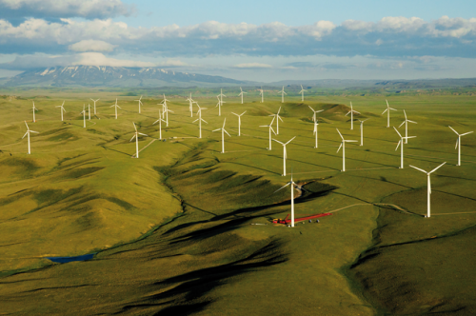
Napjainkban Európán belül árambőség van, de ezt az árambőséget egészen új összefüggések jellemzik: a széláram nagy részét most már tengeren állítják elő az úgynevezett offshore szélfarmokon, óriási szélkerekekkel a nap 24 órájában, base-load (alapterhelés, az a teljesítmény, amelyre állandóan szükség van – a szerk.) jellegű áramtermelést valósítanak meg, ami korábban az atomenergia jellemzője volt. Ez a nagyságrend és a 24 órás üzem tartósan olyan olcsóvá teszi a széláramot, hogy már nem kell támogatni. Németország most építi a második tenger alatti áramfolyosót Norvégia felé, így a túltermelési időszakokban a német szélenergiát Norvégiába lehet szállítani, és a norvég víztározókban raktározni a későbbi felhasználásig. Vízi erőművekhez való hozzáférés nélkül nehéz lenne kihasználni a szélenergia-termelés növekedését a német villamosenergia-ellátó rendszerben. A kábeles kapcsolat Norvégiának is fontos, mert így több szélenergiához jut. Németország a zöldenergia támogatási rendszerét felülvizsgálja, és mostantól új összefüggésekben lehet gondolkodni például az áramtárolásról is.
NordLink – Az északnyugat-európai energiapiac fejlesztése megújuló energia integrációjával
2015-ben született meg a döntés a NordLink projekt megvalósításáról, tesztelését 2019 végére, üzembe helyezését 2020-ra tervezik. Célja a német szélenergia Norvégiába és a norvég vízenergia Németországba szállítása, ezzel segítve a megújuló energiaforrásokból származó villamosenergia-termelés ingadozásának kiegyenlítését, valamint bővítését a két országban. Az összesen 623 kilométer hosszú nagyfeszültségű egyenáramú (HVDC) kábel 516 kilométeres szakasza van a tenger alatt, kapacitása 1400 megawatt, tervezett költsége 1,5-2 milliárd euró. A norvég Tonstad és a német Wilster Schleswig-Holstein között építik ki, és egy átalakító állomáson keresztül csatlakozik mindkét ország nagyfeszültségű hálózatához. (2008 óta már működik egy hasonló, de feleekkora kapacitású kábel Norvégia és Hollandia között.)
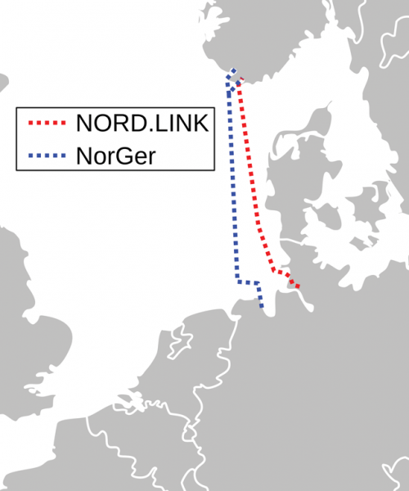
A NordLinken exportálhatja Németország felesleges szélenergiáját Norvégiába, ahol a víztározók természetes energiaraktározókként működnek majd, és importálhatja a norvég vízenergiát, amikor a megnövekedett kereslet miatt szüksége van rá. A norvég és a német energiapiac összekapcsolása lehetővé teszi Németország számára, hogy fokozatosan egyre több megújuló energiát használjon, kiegyenlítheti a szél- és napenergia-termelésének ingadozását a norvég vízenergiával, ennek köszönhetően válik olcsóbbá a megújuló áram előállítása, mint akár a szén, a gáz vagy a nukleáris energiáé. Ez derül ki a Norvég Vízügyi és Energia Igazgatóság (NVE) jelentéséből, amelynek az elemzései azt mutatják, hogy az elkövetkezendő években a tengeri és szárazföldi szélenergiánál, valamint napenergiánál várható a legnagyobb költségmegtakarítás a technológiák fejlődése miatt.
A NordLink egyike az európai energetikai szektor nagyberuházásainak, amely hozzájárul a hatékonyabb és környezetbarát energetikai rendszer továbbfejlesztéséhez, és egy újabb lépést jelent az európai energiapiaci integráció felé.
Magyarország hogyan kapcsolódhat az energetikában zajló nemzetközi folyamatokhoz?
‒ Ezzel foglalkoztunk idén februárban, a XXIII. Nemzetközi Energia és Innovációs Fórumon, Visegrádon. Mert amire nem számítottunk, mégis bekövetkezett, a zöldenergia versenyképes alternatívája lett az atomenergiának. Hasonló eredmények várhatók a biomassza jellegű zöldenergia-termelésben is, ha majd megvalósulnak az olyan látványos újdonságok, mint a CO₂-öntözés, amin néhány éve már dolgozunk. A szén-dioxidot műtrágyaként használjuk fel azokhoz a különleges hibrid növényekhez, amelyekkel a biomasszatömeget jelentősen meg tudjuk növelni, hogy aztán átalakítsuk bioetanollá, biogázzá vagy egyéb olyan szénféleséggé, amivel például a földminőséget, az elsivatagosodást lehet kezelni. A termőföld eltűnéséről kevesebb szó esik, mint az éghajlatváltozásról, pedig egyre súlyosabb probléma, melynek okai a klímaváltozás, az általános felmelegedés, valamint az emberi túlfogyasztás miatti erdőirtások mellett az úgynevezett túllegeltetés, amikor a termőföldnek már azt a minimális reprodukcióját sem engedjük meg, ami korábban a fűféléknek a megjelenésével adott volt. Marokkóból nemrég tértem vissza, és ott is azt láttam, hogy az egyébként már teljesen kopárnak tűnő területeken kecske- és juhnyájak legelik le a még elenyésző mértékben megmaradt zöldet is a köves földből.
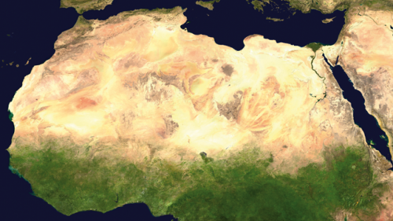
Ezeket a folyamatokat látva, azt gondolom, hogy az elkövetkező húsz év nagyon komoly változásokat fog hozni. Olyan helyzetben vagyunk, amikor felelős gondolkodásra lenne szükség a világpolitika vezetőinek a részéről. Egyelőre ott tartunk, hogy mindenki elismeri a problémákat, s valamennyit áldoznak is a megoldásukra, de nincs egy nagy ívű vízió, és a működő programokra sem olyan nagyságrendben költenek, mint mondjuk a fegyverekre, gondoljunk csak az Egyesült Államok közel ezermilliárd dolláros hadi költségvetésére.
A párizsi klímacsúcs 16 ezer résztvevőjével a világ egyik legnagyobb konferenciája volt tavaly decemberben, ahol szinte az összes meghatározó politikus megjelent. Azt tudjuk, hogy továbbra is az üvegházhatású gázok kibocsátásának a csökkentése az elsődleges cél, de kapott valamennyi figyelmet a progresszív klímavédelem is?
‒ Nem. Sajnos. A COP21 igazi eredménye az volt, hogy a világ százötven nemzetének a vezetőit sikerült egy asztalhoz ültetni. Legalább ott voltak és tettek bizonyos felajánlásokat, sőt az évek során különböző programok is születtek, de továbbra is hiányzik a kohézió, a valódi együttműködés az országok között, és nem dolgoztak ki nemzetközi megaprojekteket az olyan óriási problémákra sem, mint például a Szahara terjeszkedése, a Csád-tó kiszáradása, vagy olyat, ami az Amazonas vagy a vietnami Mekong-delta pusztulását lassítaná.
Átfogó, nagy nemzetközi programokat sürget. Mire gondol?
‒ A klímaváltozás elleni küzdelem egyik hatásos eszköze a geoengineering. Az a geotudomány, amely képes nagyszabású beavatkozásokra a Föld természeti rendszereibe az éghajlatváltozáshoz alkalmazkodás vagy éppen annak ellensúlyozása érdekében. Lehetne, mondjuk a szibériai folyók folyásirányát megfordítani, vagy a Kongó, Afrika második leghosszabb folyójának a vizét a Csád-tóhoz elvezetni. Itt van példaként a mi projektünk, amely a Szahara zöldítését tűzte ki célul. Ék alakban elindulva az Atlanti-óceántól a Csád-tó irányába 5 × 5 kilométeres zöld négyzeteket, quadratokat telepítenénk, és úgy gondoljuk, hogy az őserdőt modellezve képesek lehetünk lépésről lépésre becsalogatni a sivatagba azt a „fölösleges” tengeri csapadékot, ami jelenleg Angliában árvizeket, Norvégiában, Svédországban pedig hatalmas havazásokat okoz. Ennek a párás levegőnek egy részét a természet erejét használva húznánk be a Szaharába, így végezve el azt a zöldítést, amire nagy szükségünk van a progresszivitás és a fenntarthatóság érdekében. Ez például egy valós megoldás lehetne a problémánkra, és úgy gondolom, hogy nem érdemes olyan kisebb léptékű tervekkel foglalkozni, amelyek talán látványosak, de nincsenek arányban a Föld éves szén-dioxid-kibocsátásával. Konferenciákon el szoktam mondani, micsoda képtelenség az, amikor mi magyarázzuk el a nálunk fejletlenebb országoknak, hogy ne bocsássanak ki több szén-dioxidot, mert azzal növelik az üvegházhatást. Két probléma van ezzel, egyrészt a kibocsátás egyelőre nem náluk számottevő, hanem nálunk, másrészt minden növekedés szén-dioxid-kibocsátással jár együtt.
Éghajlatmérnökséggel a klímaváltozás ellen
A geoengineering technikák általában két kategóriába sorolhatók: az egyik a napsugárzás-menedzsment (Solar Radiation Management; SRM), ennek a célja a napsugárzás egy részének visszatükrözése az űrbe, ellensúlyozandó a légkörben megnövekedett üvegházhatású gázok okozta hőmérséklet-emelkedést. Idetartozik például a felhők tükrözőképességének a növelése, fényvisszaverő részecskék eljuttatása a felső atmoszférába, szulfátok permetezése a sztratoszférába vagy az úgynevezett térreflektorok, ezekkel blokkolnák a napfény egy részét, mielőtt még elérné a földfelszínt. A másik kategóriába tartoznak a carbon geoengineering technikák (Carbon Dioxide Removal; CDR), vagyis a szén-dioxid eltávolítása a légkörből, a növekvő üvegházhatás és az óceánok elsavasodásának az ellensúlyozására. Ezeket a technikákat csak globálisan érdemes megvalósítani, hogy jelentős hatást lehessen gyakorolni a légköri szén-dioxid-szintre. Idetartozik például az erdőtelepítés, biochar – biomassza-égetés szénné, amit aztán eltemetnek, hogy a szén-dioxidot elzárják a talajban, a bioenergia szénmegkötéssel – ez a biomassza előállítása és elégetése, amikor az energiatermelés során keletkező szén-dioxidot befogják, az óceántrágyázás – ami tápanyag-hozzáadást jelent az óceán kijelölt helyein a légköri szén-dioxidot megkötő fitoplanktonok elszaporítására.
2015 májusában, Budapesten tartották az I. Szahara Tudósok Csúcstalálkozóját. Miről volt szó?
‒ Ez volt az első olyan kezdeményezés, amely a különböző tudományterületeket a tudósokon keresztül próbálja meg összefogni. Az I. Szahara fórumunkon olyan nagyszerű tudósok is részt vettek, mint Nguyen Huu Ninh Nobel-békedíjas professzor, a rendezvény társelnöke és Kroó Norbert akadémikus, akik tudásukkal sokat hozzátettek a progresszív klímaszabályozás gondolatához. Jelenleg három nagyon izgalmas területtel foglalkozunk párhuzamosan.
Az egyik a paulownia hibridek fejlesztése, amivel olyan jól haladunk, hogy Afrika több országában is elkezdődött már ennek a gyorsan növő smaragdfának a helyi ökoszisztémába illesztése. Ez egy különleges fa, amely a hagyományos növények szén-dioxid-felvételének az öt-tízszeresét képes elérni. Így nagy tömegben cellulózzá és oxigénné alakítjuk a szén-dioxidot, miközben takarmányt, élelmiszert és épületfát is termelünk. Ez az a progresszió, amiről mindig beszélek. Az én javaslatom az, hogy ne ellenségként tekintsünk a szén-dioxidra, hanem dolgozzuk fel a növényi kultúrákban, amit ‒ a levegőben elillanó gázról lévén szó ‒ csak úgy tudunk felhasználni a projektünkben, hogy közvetlenül és programozottan a növények gyökeréhez juttatjuk, ez az a bizonyos CO₂-öntözés.
Egy 2200 kilométer hosszú, 5 × 5 kilométeres zöld négyzetekből álló ék alakú folyosót tervez az Atlanti-óceántól a Csád-tóig. Önfenntartó rendszert képzel el, és ebben a projektben felhasználná az eddigi fejlesztéseit, a smaragdfát, az algatermesztést, a CO₂-öntözést? Hogyan fog működni a Zöld Szahara program?
‒ Először, naivan, tisztán mérnöki megoldásokra gondoltam, amivel legyőzhetem a természet romboló erejét, de ma már éppen ellenkezőleg, a természet erejét felhasználva képzelem el a projekt megvalósítását. Aki járt már trópusi esőerdőben, tudja, hogy ott mindennap többször esik az eső, mert a nedves zöld felület helyi légnyomáscsökkenést hoz létre, ahova a pára „belátogat”. A tervek szerint tehát egymástól megfelelő távolságra 5 × 5 kilométeres négyzeteket alakítanánk ki a fák ültetéséhez. Azért választottuk ezt a méretet, mert a számításaink azt bizonyították, hogy legalább ekkora területre van szükség ahhoz, hogy a rendszer önfenntartó legyen. A zöld négyzetek kialakításába feltétlenül fontosnak tartjuk a helyi lakosság bevonását, de szükség lesz magasan képzett szakemberekre, továbbá irányítókra is, mindez jelentős munkaerőt fog a helyszínre vonzani. Így a projekt nem csak a helybeli lakosságnak teremt munkalehetőséget, vonzó lehet olyanok számára is, akik szeretnének új életet kezdeni, vagy részt venni egy nagyszerű kihívásban.
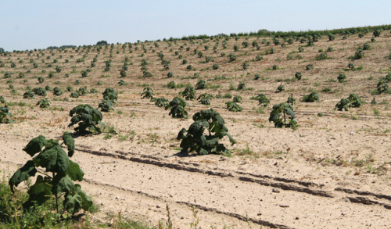
A Föld egyik legkegyetlenebb éghajlatú területén nem lesz könnyű dolguk…
‒ Ahogy nőnek az óriás levelű fák, olyan mikroklímát hoznak létre, amelynek a hatására a zöld négyzetekben légnyomáscsökkenés keletkezik, és ebbe a vákuumfolyosóba húzzuk be a nedves óceáni levegőt. A program sikerét két technikai újítás is segíti majd: a levegő páratartalmát a tengeren szélkerekekkel, a légáramlást a folyosóban Wortex típusú tornádótornyokkal fogjuk fokozni. A feláramló meleg levegő beindítja a turbinákat, s miközben éjjel-nappal termeli a megújuló energiát, a torony falára kicsapódó kondenzvíz felhasználható lesz az öntözéshez. Az így termelt energia egy részét a helyi lakosság szükségleteinek kielégítésére fordítanánk, a növénytermesztéssel pedig javítani lehetne a környék élelmiszer-ellátottságán. Ha az emberek értelmes munkát végezhetnek, aminek látják az eredményét és a családjukat biztonságban tudják, nem kerekednek fel és hagyják el a szülőföldjüket. Az Európára nehezedő migrációs nyomást is enyhíthetnénk. Győztes helyzetet teremthetnénk mindenki számára.
Mi lenne az első lépés?
‒ Először csak egy zöld négyzet kialakításával kezdenénk, amit az első három évben öntözni kell majd, de ehhez nem a sivatag fosszilis vízkészletét kívánjuk felhasználni, hanem tengervízcsatornát építünk, ami az áru- és termékszállítás útja is lesz egyben. A smaragdfa jó sótűrő, ezért hígított tengervizet használnánk az öntözéséhez, a már említett csepegtetéses módszerrel. A kialakult mikroklíma lehűti a levegőt a négyzetekben, így a fasorok közé haszonnövényeket, zöldségeket ültethetünk, mivel a fa függőleges karógyökere nem veszi el a szomszédos növényektől a tápanyagot. Úgy gondoljuk, hogy néhány év alatt a parti sávban állandó esőt érhetünk el.
Gigantikus terv, gigantikus költségekkel. Milyen támogatást vár? Hogyan képzeli el a finanszírozást?
‒ Afrikában a fejlesztéseket az érintett országok saját erőforrásainak felhasználásával, a döntéshozókkal együttműködve és a lakosság részvételével valósítanánk meg. Olyan segítséget nyújtva, ami hosszú távon fenntartható változáshoz vezet. Partnerünk, az Université d’Abomey-Calavi (UAC) tagja a Nyugat-afrikai Államok Gazdasági Közössége (ECOWAS) kormányközi együttműködésnek. Ezen a kormányközi szinten tudnánk részt venni a kutatás-fejlesztésben vagy egyéb ipari programokban. A finanszírozásnak van egy másik, talán szokatlannak tűnő módszere: kezdő projektekhez online platformon lehet pénzt gyűjteni, és ha megnyerte a tetszésüket, a világ minden részéréről küldhetnek pénzt az ismeretlen adományozók, ez a Crowdfunding.
Ha teljes hosszában megvalósul, várhatóan mennyi szén-dioxidot lesz képes évente megkötni a zöldfolyosó, és milyen lesz az afrikai ökoszisztémára gyakorolt hatása?
‒ Elképzeléseink szerint a Szahara nagyjából egyharmada lenne így zöldíthető, s ezzel az évente globálisan keletkező negyvenmilliárd tonnás szén-dioxid-mennyiségnek legalább az egynegyedét lehetne a növényekben megkötni. Egyébként ugyanúgy, mint az energetikában, ebben a projektben is egy optimumot kell megtalálnunk. El kell dönteni, hogy fel akarjuk-e venni a harcot a klímaváltozással.
Mikor és hol fog megvalósulni a mintaprojekt? Minek kell teljesülnie ahhoz, hogy elkezdhessék?
‒ Marokkóban. A tervek szerint egy ezerhektáros területen nyílna lehetőségünk bizonyítani, hogy életképes ez a modell. Az ott szerzett tapasztalatok nagyon fontosak lesznek a későbbiekben. Több országban tárgyaltam már, és van is érdeklődés a projekt iránt, de tudni kell, hogy ez egy más világ, s mivel mi megyünk hozzájuk, nekünk kell alkalmazkodnunk. Mert, ahogy nekem mondták egyszer, az afrikaiaknak idejük van, az európaiaknak meg órájuk. Nézze meg, én már nem viselek órát.
Magyarországról nehezebb bekerülni a nagy tudományos programokba?
‒ Ez egy érdekes ellentmondás, mert amíg az országnak nehéz bekerülnie közvetlenül a nagy projektekbe, addig a magyar kutatóknak nagyon könnyű, mert képzettek, és birtokában vannak annak a tudásnak, amire külföldön szükség van. Tiltakozom az ellen, hogy Magyarország szegény ország lenne, sőt állítom, hogy rendkívüli mértékben gazdag, mert csak egy nagyon gazdag ország engedheti meg magának, hogy hagyja elmenni a legkiválóbb kutatóit. Elég, ha a bűvös kockára gondolunk, amit a feltaláló Rubik Ernőnek külföldre kellett vinnie, így a világsiker és a nyereség is Szingapúrba került. Úgy gondolom, bőven van mit tenni ezen a területen, például a tudósokat hazacsábító programokkal, de ez csak a jéghegy csúcsa, meggyőződésem, hogy Magyarország sokkal többre lenne képes.
Az EU és a FAO az elsivatagosodás ellen
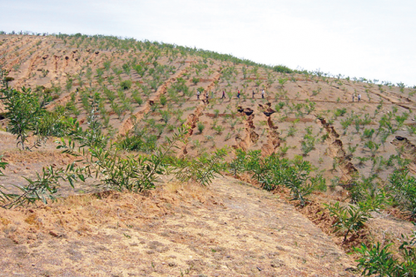
2014. október 22-én jelentették be, hogy az Európai Unió és az ENSZ Élelmezési és Mezőgazdasági Szervezete (FAO) együttműködve az ACP (African, Caribbean and Pacific Group) országokkal elindított egy 41 millió eurós, négy és fél éves programot, mely a fenntartható termőföld növelését és a kiszáradt területek helyreállítását tűzte ki célul. Az Action Against Desertification elnevezésű program a klímaváltozás okozta éhínség és szegénység elleni küzdelemben elengedhetetlenül fontos a program támogatói szerint, mert a népességnövekedés és az éghajlatváltozás miatt a helyi ökoszisztémákra nehezedő egyre nagyobb nyomás, az elsivatagosodás és a termőföldek kimerülése a fő oka sok konfliktusnak.
Kiszáradt területek helyreállítása Chilében az Action Against Desertification program keretében
A politikusok és a tudósok között is több párbeszédre lenne szükség, amire most csak rendkívül ritkán kerül sor a konferenciákon. Párizsban, a COP21-en sem volt ez másként, a megnyitón ott voltak az államelnökök, de nem maradtak sokáig, pedig jó lett volna mélyebben megismerni az álláspontjukat, a tudósok pedig elmondhatták volna nekik, hogy milyen irányba halad a tudomány.•

